

**tài liệu dự án**

**HỆ THỐNG QUẢN LÝ ĐÀO TẠO - EduSys**



|  |  |
| --- | --- |
| Giảng viên | : HOÀNG QUỐC VIỆT |
| Học viên | : NGUYỄN VIỆT HOÀNG  NGUYỄN ĐỨC THỊNH  VƯƠNG KHẮC TOÀN |
| Lớp/Kỳ | : it16304 |
|  |  |

MỤC LỤC

1 Giới thiệu dự án 3

1.1 Giới thiệu công ty LapTrinhCity 4

1.2 Yêu cầu của công ty 4

1.3 Lập kế hoạch dự án 4

2 Phân tích yêu cầu khách hàng 4

2.1 Sơ đồ Use Case 5

2.2 Đặc tả yêu cầu hệ thống (SRS) 6

2.2.1 Quản lý nhân viên 6

2.2.2 Quản lý chuyên đề 7

2.2.3 Quản lý người học 8

2.2.4 Quản lý khóa học 9

2.2.5 Quản lý học viên 10

2.2.6 Quản lý tổng hợp – thống kê 11

2.2.7 Đăng nhập 11

2.2.8 Đổi mật khẩu 12

# Giới thiệu dự án

## Giới thiệu công ty LapTrinhCity

* *Giới thiệu về công ty LapTrinhCity và hiện trạng của công ty này*

Trung tâm đào tạo tin học ngắn hạn có tên là LaptrinhCity đang đào tạo các khóa tin học ngắn hạn theo chuyên đề như Photoshop

Java,Web...

Việc quản lý **khóa học, học viên, bảng điểm và doanh thu** hiện đang được thực hiện thông qua excel.

Hiện tại Trung tâm đang gặp khó khăn khi **số lượng người học** ngày một nhiều nên việc quản lý excel gặp rất nhiều khó khăn.

LapTrinhCity mong muốn xây dựng một phần mềm để giải quyết khó khăn trên.

## Yêu cầu của công ty

* *Nêu yêu cầu của công ty LapTrinhCity*
* *Đánh giá tính khả thi (năng lực, khả năng của mình có thể thực hiện dự án này)*
* QUẢN LÝ
* Các chuyên đề(java, photoshop..)
* Các khóa học (được tạo ra từ các chuyên đề)
* Học viên của các khóa học
* Người đăng ký học(người học)
* THỐNG KÊ
* Doanh thu, số lượng người học từng chuyên đề theo năm
* Số lượng người học đăng ký theo tháng
* Tổng hợp bảng điểm của các khóa học
* Bảo mật

Phần mềm được viết cho 2 đối tượng sử dụng là **trưởng phòng** và **nhân viên** giáo vụ với yêu cầu bảo mật như sau:

* Tất cả mọi thành viên phải đăng nhập mới được sử dụng phần mềm
* Trưởng phòng đào tạo thực hiện được tất cả các chức năng
* Nhân viên đào tạo không được phép xóa và xem doanh thu
* Công nghệ
* ứng dụng phải được thực hiện với công nghệ Swing và JDBC
* JDK:1.8+
* Hệ quản trị CSDL: SQL Server 2008+

## Lập kế hoạch dự án

|  |  |  |  |  |
| --- | --- | --- | --- | --- |
| STT | Công việc | Thời gian ước tính | Bắt đầu | Kết thúc |
| 1 | Vẽ sơ đồ use case | 3h | 15-Sep | 17-Sep |
| 2 | Thiết kế sơ đồ quan hệ thực thể | 3h-5h | 17-Sep | 19-Sep |
| 3 | Thiết kế chi tiết các thực thể | 4h | 19-Sep | 22-Sep |
| 4 | Vẽ sơ đồ tổ chức giao diện (Trình tự sử dụng) | 2h | 25-Sep | 25-Sep |
| 5 | Thiết kế màn hình chào | 15p | 25-Sep | 25-Sep |
| 6 | Thiết kế form đăng nhập | 5p | 25-Sep | 25-Sep |
| 7 | Thiết kế trang main (Giao diện chính) | 1h | 28-Sep | 28-Sep |
| 8 | Thiết kế form quản lý nhân viên | 30-45p | 28-Sep | 28-Sep |
| 9 | Thiết kế form quản lý người học | 30-45p | 28-Sep | 28-Sep |
| 10 | Thiết kế form quản lý chuyên đề | 30-45p | 30-Sep | 30-Sep |
| 11 | Thiết kế form quản lý khóa học | 30-45p | 30-Sep | 30-Sep |
| 12 | Thiết kế form quản lý học viên | 30-45p | 30-Sep | 30-Sep |
| 13 | Thiết kế form tổng hợp thống kê | 30-45p | 02-Oct | 02-Oct |
| 14 | Thiết kế form giới thiệu | 15-30p | 02-Oct | 02-Oct |
| 15 | Thiết kế form hướng dẫn sử dụng | 15-30p | 02-Oct | 02-Oct |
| 16 | Tạo cơ sở dữ liệu | 30-60p | 05-Oct | 05-Oct |
| 17 | Xây dựng các lớp hỗ trợ (lớp DateHelper, jdbcHelper) | 45p | 05-Oct | 05-Oct |
| 18 | Xây dựng lớp mô tả dữ liệu (class Nhanvien, chuyenDe, ...) | 0.75h | 05-Oct | 05-Oct |
| 19 | Xây dựng lớp truy xuất dữ liệu NhanvienDAO | 0.75h | 07-Oct | 07-Oct |
| 20 | Xây dựng lớp KhoahocDAO | 0.75h | 07-Oct | 07-Oct |
| 21 | Xây dựng lớp HocvienDAO | 0.75h | 07-Oct | 07-Oct |
| 22 | Xây dựng lớp ThongkeDAO | 0.75h | 09-Oct | 09-Oct |
| 23 | Xây dựng lớp ShareHelper, DialogHelper | 2-3h | 09-Oct | 09-Oct |
| 24 | Code màn hình chào | 0.3h | 09-Oct | 09-Oct |
| 25 | Code form đăng nhập | 0.75h | 12-Oct | 12-Oct |
| 26 | Code form giao diện chính (trang Main) | 2-4h | 12-Oct | 12-Oct |
| 27 | Code form quản lý nhân viên | 2-4h | 12-Oct | 12-Oct |
| 28 | Code form quản lý người học | 2-4h | 15-Oct | 15-Oct |

PHÂN CHIA CÔNG VIỆC SPRINT 1

|  |  |  |  |
| --- | --- | --- | --- |
| ***TÊN*** | ***CÔNG VIỆC*** | ***TIẾN ĐỘ*** | ***GHI CHÚ*** |
| NGUYỄN VIỆT HOÀNG | Tài liệu báo cáo khảo sát | Hoàn thành |  |
| NGUYỄN ĐỨC THỊNH | Vẽ sơ đồ userCase | Hoàn thành |  |
| VƯƠNG KHẮC TOÀN | Chức năng/ Chi tiết các chức năng | Hoàn thành |  |

***Phân chia công việc dưa trên: +Trello :*** [***https://trello.com/b/5bltSGG3/sprint-1-kh%E1%BA%A3o-s%C3%A1t-v%C3%A0-ph%C3%A2n-t%C3%ADch-y%C3%AAu-c%E1%BA%A7u-c%E1%BB%A7a-kh%C3%A1ch-h%C3%A0ng***](https://trello.com/b/5bltSGG3/sprint-1-kh%E1%BA%A3o-s%C3%A1t-v%C3%A0-ph%C3%A2n-t%C3%ADch-y%C3%AAu-c%E1%BA%A7u-c%E1%BB%A7a-kh%C3%A1ch-h%C3%A0ng)

# Phân tích yêu cầu khách hàng

## Sơ đồ Use Case

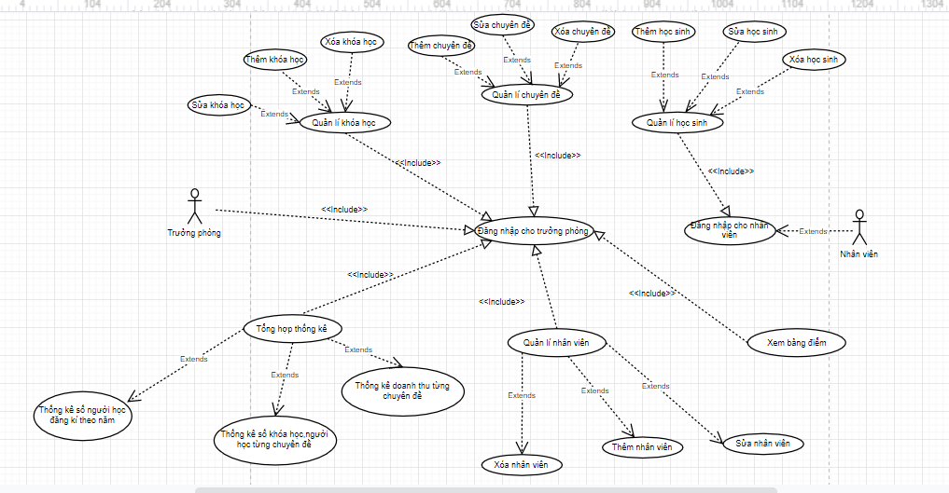

Sơ đồ USERCASE hệ thống

## Đặc tả yêu cầu hệ thống (SRS)

### Quản lý nhân viên

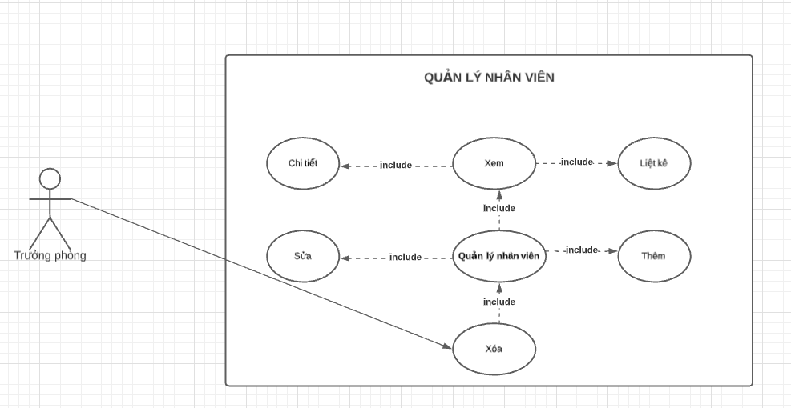

* **Mô tả chức năng:**

Chức năng quản lý nhân viên được sử dụng để quản lý thông tin nhân viên. Yêu cầu của chức năng này là liệt kê danh sách nhân viên, xem thông tin chi tiết của mỗi nhân viên, thêm nhân viên mới, cập nhật thông tin hoặc xóa nhân viên đã tồn tài.

* **Dữ liệu liên quan:**

Thông tin của mỗi nhân viên gồm: mã nhân viên, họ và tên, mật khẩu đăng nhập, vai trò của nhân viên (gồm trưởng phòng và nhân viên bình thường).

* **Đối tượng sử dụng:**

Sau khi đăng nhập thì nhân viên nào cũng có thể sử dụng chức năng này, ngoại trừ xóa thì chỉ có trưởng phòng mới sử dụng được.

### Quản lý chuyên đề

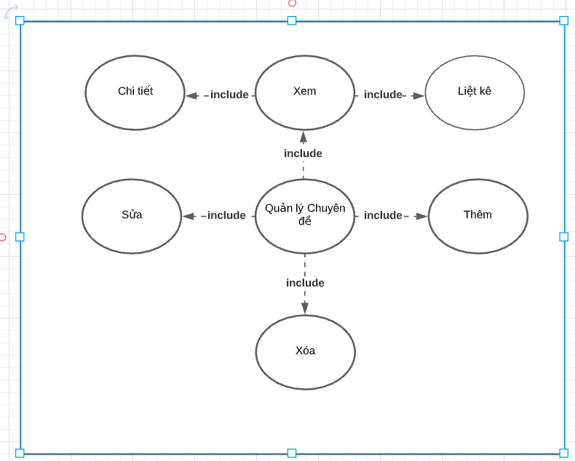

* **Mô tả chức năng:**

Chức năng quản lý chuyên đề được sử dụng để quản lý thông tin chuyên đề. Yêu cầu của chức năng này là liệt kê danh sách nhân viên, xem thông tin chi tiết của mỗi nhân viên, thêm nhân viên mới, cập nhật thông tin hoặc xóa nhân viên đã tồn tài.

* **Dữ liệu liên quan:**

Thông tin của mỗi nhân viên gồm: mã nhân viên, họ và tên, mật khẩu đăng nhập, vai trò của nhân viên (gồm trưởng phòng và nhân viên bình thường).

* **Đối tượng sử dụng:**

Sau khi đăng nhập thì nhân viên nào cũng có thể sử dụng chức năng này, ngoại trừ xóa thì chỉ có trưởng phòng mới sử dụng được.

### Quản lý người học

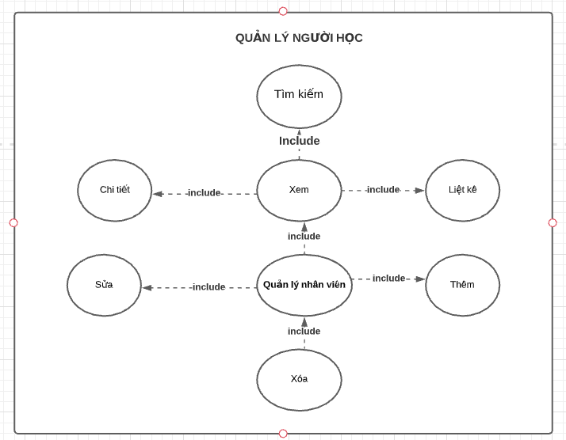

* **Mô tả chức năng:**

Chức năng quản lý người học được sử dụng để quản lý thông tin người học. Yêu cầu của chức năng này là liệt kê danh sách người học, xem thông tin chi tiết của mỗi người học, thêm người mới, cập nhật thông tin hoặc xóa người học đã tồn tài.

* **Dữ liệu liên quan:**

Thông tin của mỗi nhân viên gồm: mã khóa học, tên chuyên đề, thời lượng, học phí, ngày khai giảng, ngày tạo, người tạo

**Đối tượng sử dụng:**

Sau khi đăng nhập thì nhân viên nào cũng có thể sử dụng chức năng này, ngoại trừ xóa thì chỉ có trưởng phòng mới sử dụng được.

### Quản lý khóa học

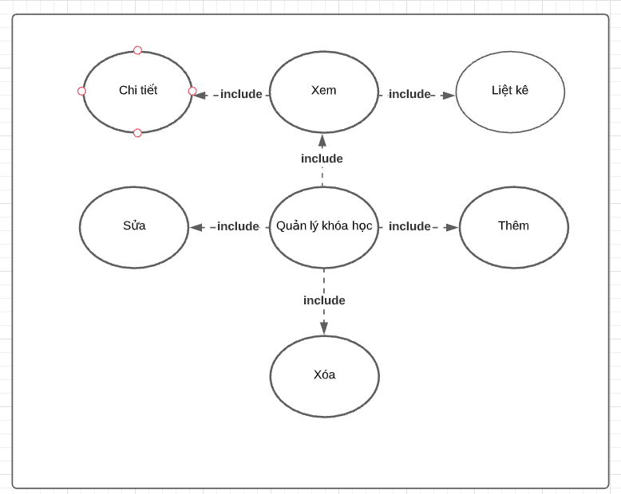

* **Mô tả chức năng:**

Chức năng quản lý khóa học được sử dụng để quản lý thông tin khóa học. Yêu cầu của chức năng này là liệt kê danh sách khóa học, xem thông tin chi tiết của mỗi khóa học, thêm khóa học mới, cập nhật thông tin hoặc xóa khóa học đã tồn tài.

* **Dữ liệu liên quan:**

Thông tin của mỗi nhân viên gồm: mã nhân viên, họ và tên, mật khẩu đăng nhập, vai trò của nhân viên (gồm trưởng phòng và nhân viên bình thường).

* **Đối tượng sử dụng:**

Sau khi đăng nhập thì nhân viên nào cũng có thể sử dụng chức năng này, ngoại trừ xóa thì chỉ có trưởng phòng mới sử dụng được.

### Quản lý học viên

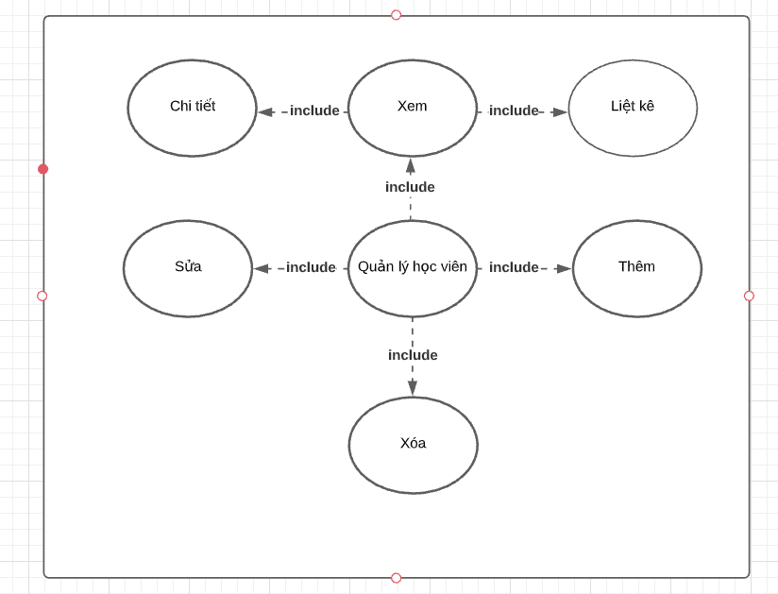

* **Mô tả chức năng:**

Chức năng quản lý học viên được sử dụng để quản lý điểm học viên trong khóa học. Yêu cầu của chức năng này là thêm điểm cho học viên, sửa điểm, xem điểm của học viên đã sửa điểm, chưa sửa điểm và toàn bộ học viên.

* **Dữ liệu liên quan:**

Thông tin của mỗi nhân viên gồm: mã học viên, mã người học, họ và tên, điểm.

* **Đối tượng sử dụng:**

Sau khi đăng nhập thì nhân viên nào cũng có thể sử dụng chức năng này, ngoại trừ xóa thì chỉ có trưởng phòng mới sử dụng được.

### Quản lý tổng hợp – thống kê

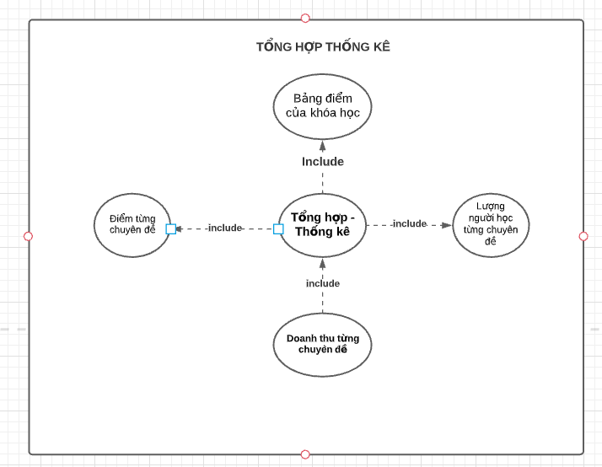

* **Mô tả chức năng:**

Chức năng quản lý tổng hợp thống kê được sử dụng để tổng hợp thống kê số liệu. Yêu cầu của chức năng này hiện bảng điểm theo khóa học, tổng hợp điểm theo từng chuyên đề, doanh thu từng chuyên đề theo năm, số người học

**Dữ liệu liên quan:**

Thông tin của mỗi người học gồm: mã người học, họ và tên, mật khẩu đăng nhập, vai trò của trưởng phòng, chuyên đề, điểm, số học viên, số khóa, số doanh thu

* **Đối tượng sử dụng:**

Sau khi đăng nhập chỉ trưởng phòng có thể sử dụng chức năng này.

### Đăng nhập

* **Mô tả chức năng:**

Chức năng đăng nhập được sử dụng để sử dụng các chức năng trong phần mềm

**Dữ liệu liên quan:**

Thông tin của mỗi người học gồm: tài khoản, mật khẩu đăng nhập

* **Đối tượng sử dụng:**

Là nhân viên, trưởng phòng trong công ty

### Đổi mật khẩu

* **Mô tả chức năng:**

Chức năng đổi mật khẩu được sử dụng để thay đổi mật khẩu của tài khoản người dùng

**Dữ liệu liên quan:**

Thông tin của mỗi người học gồm: tài khoản, mật khẩu đăng nhập cũ, mật khẩu mới

* **Đối tượng sử dụng:**

Là nhân viên, trưởng phòng trong công ty